Pain arabe au four
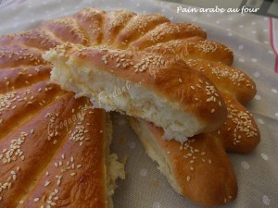 Pour 1 gros pain
- 160 g d'eau
- 175 g de lait
- 50 g d'huile d'olive
- 40 g d'huile de tournesol
- 9 g de sel (1,5 càc)
- 520 g de farine T 55
- 6 g de levure sèche de boulanger (2 càc) ou 20 g de levure fraîche de boulanger
- 2 g de levure chimique (½ càc)
- 1 càc de sucre en poudre
- 1 blanc d'œuf pour dorer
- graines de sésame
La plaque du four tapissée de papier cuisson Préchauffage du four à 200°C
Mettre dans la cuve de la MAP, l'eau, le lait les huiles et le sel. Couvrir avec la farine, dans laquelle on cache les levures. Saupoudrer de sucre.
Lancer le programme "pâte".
Déposer la pâte sur la plaque de cuisson, la dégazer et l'étaler à la main en un grand disque.
Déposer un verre au centre du cercle, puis, tracer des rayons.
Couper les bandes de pâte depuis l'extérieur du cercle jusqu'au verre, à l'aide d'un couteau.
Pincer les extrémités de chaque bande pour former les pétales.
Couvrir et laisser lever jusqu'à ce que la pâte double de volume.
Dorer la surface de la fleur au blanc d'œuf à l'aide d'un pinceau.
Saupoudrer de graines de sésame.
Enfourner à four chaud pour 20 minutes.
Faire glisser le pain sur une grille et le laisser refroidir.
Détacher les pétales pour le servir.

